Bioma

Un **bioma** (del griego «bios», vida), también llamado **paisaje bioclimático** o **áreas bióticas** (y que no debe confundirse con una [ecozona](https://es.wikipedia.org/wiki/Ecozona" \o "Ecozona) o una [ecorregión](https://es.wikipedia.org/wiki/Ecorregi%C3%B3n)), es una determinada parte del planeta que comparte el clima, flora y fauna. Un bioma es el conjunto de [ecosistemas](https://es.wikipedia.org/wiki/Ecosistema" \o "Ecosistema)característicos de una zona biogeográfica que está definido a partir de su vegetación y de las especies animales que predominan. Es la expresión de las condiciones ecológicas del lugar en el plano regional o continental: el clima y el suelo determinarán las condiciones ecológicas a las que responderán las comunidades de plantas y animales del bioma en cuestión.

En función de la latitud, la temperatura, las precipitaciones y la altitud, en definitiva, y de las características básicas del clima, se puede dividir la tierra en zonas de características semejantes; en cada una de esas zonas se desarrolla una vegetación ([fitocenosis](https://es.wikipedia.org/wiki/Fitocenosis" \o "Fitocenosis)) y una fauna ([zoocenosis](https://es.wikipedia.org/wiki/Zoocenosis" \o "Zoocenosis)) que cuando están relacionadas, definen un bioma, que comprende las nociones de comunidad y la interacción entre suelo, plantas y animales.

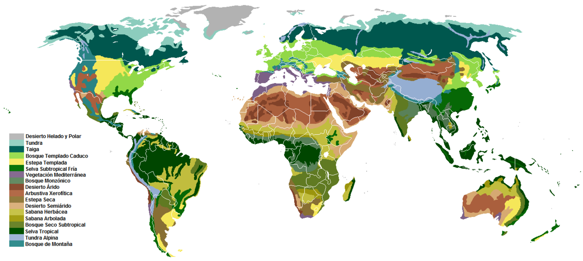

Hay diferentes sistemas para la clasificación de biomas, que en general suelen dividir la tierra en dos grandes grupos —biomas terrestres y biomas acuáticos-, con un número no demasiado grande de biomas. A escala planetaria, la [selva tropical](https://es.wikipedia.org/wiki/Selva_tropical) densa, la [sabana](https://es.wikipedia.org/wiki/Sabana), la [estepa](https://es.wikipedia.org/wiki/Estepa), los [bosques templados](https://es.wikipedia.org/wiki/Bosque_templado) y la [tundra](https://es.wikipedia.org/wiki/Tundra), son los grandes biomas que caracterizan la biósfera y que tienen un reparto zonal, es decir, que no superan ciertos valores latitudinales. A escala regional o continental, los biomas son difíciles de definir, en parte porque existen diferentes patrones y también porque sus fronteras suelen ser difusas (véase el concepto de [ecotono](https://es.wikipedia.org/wiki/Ecotono)).

Los biomas a menudo son conocidos por sus nombres locales. Por ejemplo, un bioma de [herbazales](https://es.wikipedia.org/wiki/Herbazal) se conoce como [pradera](https://es.wikipedia.org/wiki/Pradera) en Norteamérica, sabana en África, estepa en [Asia](https://es.wikipedia.org/wiki/Asia), [pampa](https://es.wikipedia.org/wiki/Regi%C3%B3n_pampeana) en Sudamérica y [veld](https://es.wikipedia.org/wiki/Veld" \o "Veld) en Sudáfrica.

Los biomas terrestres son descritos por la ciencia de la [biogeografía](https://es.wikipedia.org/wiki/Biogeograf%C3%ADa). Por extensión, se habla de microbioma para designar la esfera de la vida microbiota.

El concepto de bioma no debe confundirse con otros conceptos similares como el de ecozona —grandes extensiones de la superficie de la tierra donde las plantas y los animales se desarrollan en relativo aislamiento durante largos períodos de tiempo, separados unos de otros por las características geológicas, tales como océanos, grandes desiertos, altas montañas o cordilleras, que forman barreras a la migración de plantas y animales—, [hábitat](https://es.wikipedia.org/wiki/H%C3%A1bitat) —área que es habitada por una especie particular de animales o plantas— o ecosistema —complejo dinámico compuesto por plantas, animales y microorganismos, y la naturaleza muerta que los rodea actuando en interacción en tanto que unidad funcional[1](https://es.wikipedia.org/wiki/Bioma#cite_note-1)​—. Las distintas ecorregiones del mundo se agrupan tanto en biomas como en ecozonas.